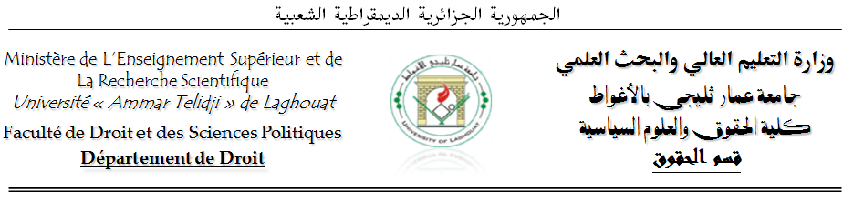

الأغواط: 01/12/2020

**قائمة طلبة ل م د المقبولين ضمن حصة 20 % تخصص "ماستر قانون أعمال "**

|  |  |  |  |  |  |
| --- | --- | --- | --- | --- | --- |
| **حصة طلبة ل م د خرجي 2020 من خارج جامعة الاغواط** | | | | | |
| **مكان الازدياد** | **تاريخ الميلاد** | **الجامعة** | **الاسم** | **اللقب** | **الرقم** |
| تاويالة- الأغواط | 1994-01-01 | المركز الجامعي افلو | خديجة | تكوك | 01 |
| فلسطين | 1998-01-19 | جامعة محمد خيضر بسكرة | فؤاد | سلامة | 02 |
| افلو- الأغواط | 1998-03-31 | المركز الجامعي افلو | نادية شهيناز | ناصري | 03 |
| البيضاء- الأغواط | 1988-06-12 | المركز الجامعي افلو | أحمد | مزندي | 04 |
| بونورة- غرداية | 2000-02-06 | جامعة غارداية | بن ساحة | صفاء | 05 |

|  |  |  |  |  |  |
| --- | --- | --- | --- | --- | --- |
| **حصة طلبة ل م د المتخرجين قبل 2020 من داخل جامعة الاغواط** | | | | | |
| **مكان الازدياد** | **تاريخ الميلاد** | **الجامعة** | **الاسم** | **اللقب** | **الرقم** |
| الأغواط | 1994-07-09 | جامعة عمار ثليجي بالأغواط | عبد الرحمان | قحماني | 01 |
| مسيلة | 1992-03-31 | جامعة عمار ثليجي بالأغواط | يوسف | بوعشرين | 02 |
| الاغواط | 1993-03-10 | جامعة عمار ثليجي بالأغواط | حميدة | قاسمي | 03 |
| الأغواط | 1992-04-21 | جامعة عمار ثليجي بالأغواط | عبد القادر | روان | 04 |

|  |  |  |  |  |  |
| --- | --- | --- | --- | --- | --- |
| **حصة طلبة ل م د المتخرجين قبل 2020 من خارج جامعة الاغواط** | | | | | |
| **مكان الازدياد** | **تاريخ الميلاد** | **الجامعة** | **الاسم** | **اللقب** | **الرقم** |
| بلدية البيضاء | 1986-06-30 | المركز الجامعي افلو | عيسى | خالد | 01 |
| ورقلة | 1998-02-15 | جامعة الجزائر 1 | امال | عيه | 02 |